Um projeto de banco de dados básico para uma banda de música pode gerenciar informações sobre membros, álbuns, músicas e shows. O modelo relacional é comumente usado para esse tipo de aplicação, organizando os dados em tabelas com relacionamentos definidos por chaves primárias e estrangeiras.

Modelo Conceitual (Entidades Principais)
As principais entidades para este projeto são:
- Músicos/Membros da Banda: Informações sobre cada pessoa na banda.
- Álbuns/Discos: Detalhes sobre os lançamentos da banda.
- Músicas: Informações sobre as faixas individuais.
- Shows/Eventos: Detalhes sobre apresentações ao vivo.

Abaixo estão os scripts SQL básicos para criar essas tabelas. Este exemplo usa a sintaxe padrão que funciona na maioria dos sistemas de gerenciamento de banco de dados (SGBDs):

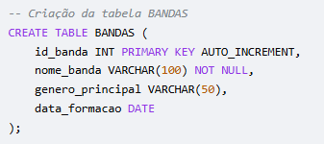

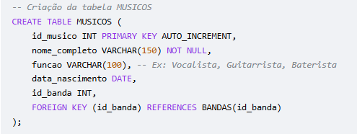
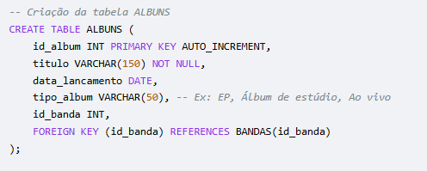
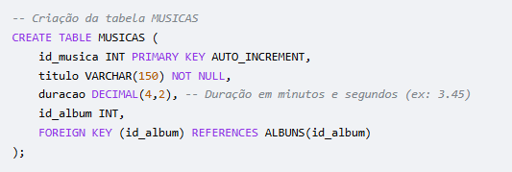

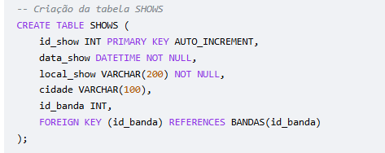

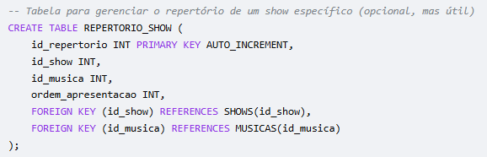

Faça a criação das tabelas e o diagrama.
- Abrir o Xampp e start o MySql.
- Abrir o Workbench e criar uma conexão (nome: 19_11).
- Escrever o script para criação do banco de dados:
Create database banda_musica;
- Escrever o script para criação das tabelas como escrito acima.
- Para criação do diagrama:
Database > Reverse Engineer

Diagrama:

